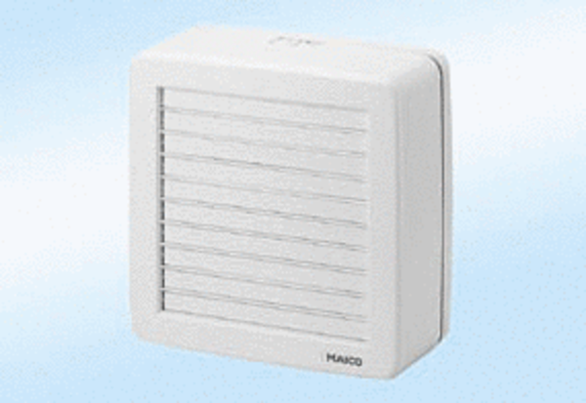Ablakventilátor EV 26Csomagolási egység: 1 darabVálaszték: C
Termékszám: 0080.0815Gyártó: MAICO

